
ДЕПАРТАМЕНТ ОБРАЗОВАНИЯ И НАУКИ
БРЯНСКОЙ ОБЛАСТИ

ПРИКАЗ
06.05.2013 г. № 1063
г.Брянск
Об утверждении пунктов проведения
государственной (итоговой) аттестации
выпускников IX классов в новой форме
по иностранным языкам
в г.Брянске в 2013 году
В соответствии с Порядком проведения государственной (итоговой) аттестации выпускников IX классов в новой форме в Брянской области в 2013 году, утвержденным приказом департамента образования и науки Брянской области от 19.11.2012 №2114, на основании решения региональной экзаменационной комиссии Брянской области для проведения государственной (итоговой) аттестации в новой форме выпускников ΙΧ классов в 2013 году №2 от 06.05.2013 года, а также в целях организованного проведения государственной (итоговой) аттестации обучающихся, освоивших образовательные программы основного общего образования,
ПРИКАЗЫВАЮ:
1.Утвердить пунктами проведения государственной (итоговой) аттестации выпускников IX классов в новой форме по иностранным языкам для общеобразовательных учреждений г.Брянска в 2013 году:
-МБОУ Лицей №1 имени А.С. Пушкина г. Брянска (Советский р-н, Володарский р-н);
-МБОУ Гимназия №2 г. Брянска (Бежицкий р-н);
-МАОУ Гимназия №1 (Фокинский р-н).
2. Контроль за исполнением настоящего приказа возложить на первого заместителя директора департамента образования и науки Брянской области И.И.Потворова.

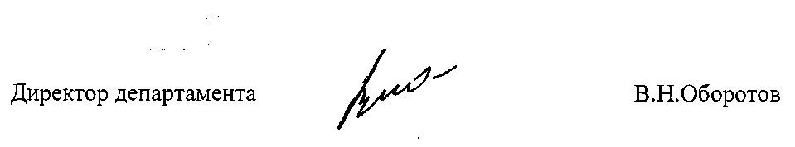

Приказ подготовлен
отделом развития
общего и дошкольного образования
Иванова О.А.
587306

